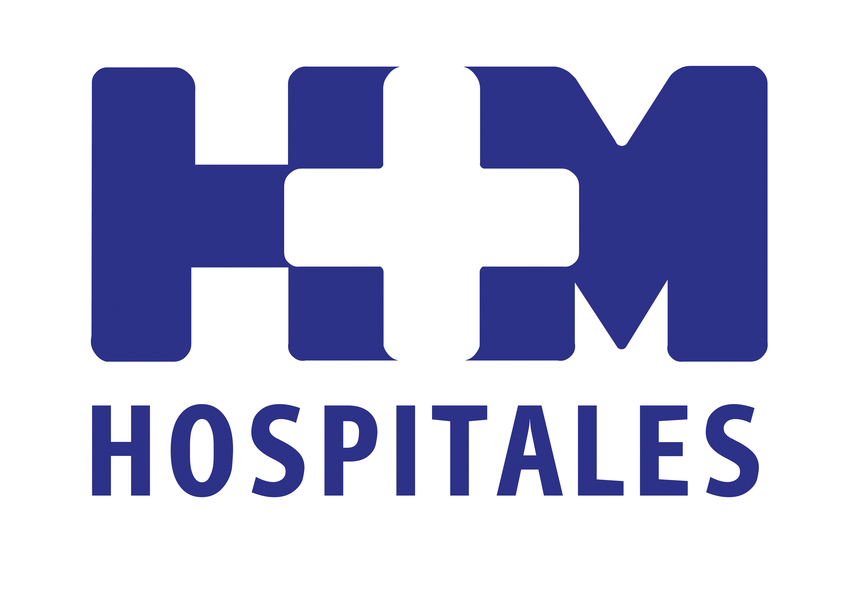


Donación para la Unidad de Hematología y Oncología Pediátrica de HM Hospitales

ELEKTA COLABORA CON LA FUNDACIÓN HOSPITAL DE MADRID PARA LA INVESTIGACIÓN EN ONCOLOGÍA PEDIÁTRICA

- Elekta ha constituido en marzo de 2012 el Grupo de Investigación Pediátrica de Elekta para contribuir a través de la I+D+i y las nuevas tecnologías al avance del tratamiento y curación del cáncer infantil

- La incidencia del cáncer infantil es de 1 por cada 150 adultos, por esta razón, la mayoría de los desarrollos tecnológicos para oncología radioterápica se centra en pacientes adultos

- La Fundación Hospital de Madrid dedicará estos fondos a sus programas de investigación en Oncología Pediátrica, dirigidos a mejorar el conocimiento de enfermedades oncológicas en niños, el abordaje de las mismas y la calidad de vida de los menores

- El objetivo de la Unidad de Hematología y Oncología Pediátrica de HM Hospitales es ofrecer una atención multidisciplinar, integral y personalizada a los niños que padecen cáncer, así como a sus familias para conseguir no sólo curar la enfermedad del menor, sino que éste llegue a ser un adulto sano desde el punto de vista físico, psíquico, social y espiritual

Madrid, 21 de junio de 2012. Elekta colabora con la Fundación Hospital de Madrid (HM) en la investigación en Oncología Pediátrica mediante la donación de un cheque. Elekta entregará para el Programa de Oncología Pediátrica de la Fundación HM, que se desarrolla en la Unidad de Hematología y Oncología Pediátrica de HM Hospitales, ubicada en HM Universitario Montepríncipe, el total del importe recaudado en un evento benéfico celebrado durante la pasada edición del congreso de la Sociedad Europea de Radioterapia y Oncología (ESTRO), en Barcelona.

Elekta, especializada en el cuidado de la salud, es pionera en soluciones clínicas innovadoras para el tratamiento del cáncer y los trastornos cerebrales. Con el fin de contribuir a través de la I+D+i y de las nuevas tecnologías al avance en el tratamiento y la curación del cáncer infantil, ha constituido en 2012 el Grupo de Investigación Pediátrica de Elekta (EPRG en sus siglas en inglés).

El encuentro ha contado con la participación del Dr. Juan Abarca Cidón, director general de HM Hospitales; el Dr. Santiago Ruiz de Aguiar, director de HM Universitario Montepríncipe; y la Dra. Blanca López-Ibor, jefa de la Unidad de Hematología y Oncología Pediátrica del grupo; y de Massimo Abbiati, vicepresidente para el Sur de Europa de Elekta y Eduardo Rodríguez Urcelay, director general de Elekta en España, por parte de Elekta.

El CEO de Elekta Tomas Puusepp ha afirmado que, “actualmente, la incidencia del cáncer infantil es de 1 por cada 150 adultos; por esta razón, la mayoría de los avances en desarrollo tecnológico para Oncología Radioterápica se centran en pacientes adultos. Esto nos ha llevado a afrontar importantes desafíos en la inmovilización de pacientes, el ajuste de la dosis y los estudios de imagen cuando los médicos se enfrentan a tratamientos mediante radioterapia en niños. Para hacer frente a estos desafíos, Elekta ha creado el Grupo de Investigación Pediátrica, cuyo objetivo es avanzar, como un subproducto, en la identificación, el desarrollo y la adaptación de productos para el tratamiento del cáncer pediátrico.”

“Elekta es consciente de los esfuerzos que desde la Fundación Hospital de Madrid se vienen desarrollando para mejorar la esperanza de vida y la calidad de vida de los niños y jóvenes con cáncer; por eso queremos contribuir con nuestro apoyo a través de esta donación para que esta batalla sea un éxito”, ha añadido Puusepp.

Investigación en Oncología Pediátrica
La Fundación Hospital de Madrid dedicará estos fondos a sus programas de investigación en Oncología Pediátrica, dirigidos a mejorar el conocimiento de enfermedades oncológicas en niños, el abordaje de las mismas y la calidad de vida de los menores.

Éste es también el objetivo de la Unidad de Hematología y Oncología Pediátrica de HM Hospitales, que ofrece una atención multidisciplinar, integral y personalizada a los niños que padecen cáncer, así como a sus familias; tratamientos oncológicos protocolizados; biomarcadores de metástasis infantiles; un Aula Hospitalaria, Psicología Oncológica Pediátrica, Musicoterapia y una Unidad de Cuidados Paliativos Domiciliarios. Todo ello para conseguir no sólo curar la enfermedad del menor, sino que éste llegue a ser un adulto sano desde el punto de vista físico, psíquico, social y espiritual.

La Dra. Blanca López Ibor ha afirmado que “la unidad está técnicamente preparada para el diagnóstico y tratamiento de procesos hematológicos y oncológicos de niños y adolescentes; es decir, de 0 a 18 años. Para ello, trabaja en coordinación con el Centro Integral Oncológico Clara Campal (CIOCC), participa de toda la actividad investigadora y docente de HM Hospitales y cuenta con todos los medios y especialistas adecuados y necesarios; un conjunto de profesionales que ponen al niño enfermo en el centro de su trabajo.”

“El cáncer es una enfermedad curable: el 86% de los niños de esta unidad se curan; y un niño no es un cáncer, es un niño. En la unidad trabajamos el desarrollo del pequeño como persona, su desarrollo educativo, creativo, psicológico y espiritual, no sólo para curar al niño sino también para que se convierta en un adulto sano desde el punto de vista físico, psíquico, social y espiritual. Trabajamos también con los padres, los abuelos y los hermanos, que son los grandes olvidados en esta enfermedad; y cuando no podemos curar al niño nos preocupamos de cuidar de su familia. La unidad ofrece también atención domiciliaria y cuidados paliativos domiciliarios”, ha dicho la Dra. López Ibor.

El Dr. Abarca Cidón agradeció esta donación en nombre de HM Hospitales, la Fundación HM y la propia unidad, especialmente en estos tiempos difíciles, y destacó la generosidad de acciones de este tipo que ayudan en los esfuerzos necesarios para invertir en investigación, única forma de avanzar en Medicina y de curar enfermedades y uno de los mejores caminos de mejorar la asistencia sanitaria para alcanzar la excelencia.

“HM Hospitales siempre ha procurado la integración de su actividad asistencial con la docencia y la investigación como fórmulas para promover la motivación de los profesionales y conseguir la más alta excelencia sanitaria, donde la aplicación de los avances científicos en la práctica clínica se haga de forma inmediata (Medicina Traslacional), ya que un hospital en el que no hay cabida para la investigación, tanto básica como clínica, no puede garantizar el máximo desarrollo de sus profesionales”, dijo el Dr. Abarca Cidón, destacando la creciente actividad investigadora que se desarrolla en el grupo, especialmente en el área de la Oncología, y dentro de ella, de la Oncología Pediátrica, a través del CIOCC y en coordinación con el resto de centros de HM Hospitales.

Elekta
Elekta es una compañía especializada en el cuidado de la salud pionera en soluciones clínicas innovadoras para el tratamiento del cáncer y los trastornos cerebrales. La compañía desarrolla herramientas de alta tecnología y sofisticados sistemas de planificación para radioterapia, radiocirugía y braquiterapia, y de software para la optimización del flujo de trabajo en todo el espectro del tratamiento del cáncer. Ampliando los límites de la ciencia y la tecnología, ofreciendo soluciones inteligentes y eficientes que proporcionan seguridad a los profesionales de la salud y pacientes, Elekta tiene como meta mejorar, prolongar y salvar la vida de los pacientes.

Actualmente, las soluciones de Elekta para oncología y neurocirugía se utilizan en más de 6.000 hospitales en todo el mundo. Elekta cuenta en total con cerca de 3.300 empleados. Con sede central en Estocolmo, Suecia, cotiza en el Nordic Exchange bajo el ticker EKTAb.

HM Hospitales
HM Hospitales está formado por diversas empresas que gestionan diferentes hospitales médico-quirúrgicos privados, entre los que se incluyen HM Universitario Madrid, HM Universitario Montepríncipe, HM Universitario Torrelodones, HM Universitario Sanchinarro, HM Nuevo Belén y el Centro Integral Oncológico Clara Campal (CIOCC); todos ellos de gran cualificación técnica y humana.

Basado en un Decálogo y en el juramento Hipocrático dirigido por médicos y con el objetivo de ofrecer una medicina de calidad, los diferentes centros de HM Hospitales se han dotado con una tecnología de vanguardia y con el personal mejor cualificado y más humano.

Todos los centros de HM Hospitales funcionan de forma integrada. Para ello, existe una estructura corporativa con servicios centralizados, así como diferentes herramientas informáticas de gestión integral. Esto permite una actuación complementaria y sinérgica de estructuras, servicios y equipamientos, con el máximo aprovechamiento de los recursos tecnológicos y humanos.

Para más información:

DPTO. DE COMUNICACIÓN DE HM HOSPITALES
Eva Sacristán
Tel.: 91 216 00 50 / Móvil: 608 273 978
E-mail: evasacristan@hospitaldemadrid.com

